CT虚拟仿真实验正确分数操作步骤
一、使用win7或win10操作系统自带的IE浏览器
Internet Explorer，系统文件位置为C:\Program Files\Internet Explorer\iexplore.exe，或桌面左下角开始按钮中进入Windows附件
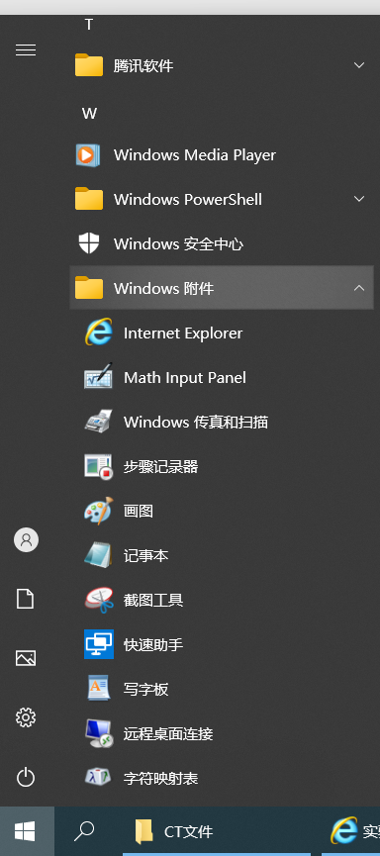
在IE浏览器地址栏输入：http://www.ilab-x.com/details/2020?id=5997
，再点击右上角登录按钮进行平台登陆，如未注册用手机验证码注册即可，登录完成后进入CT实验平台，如下图
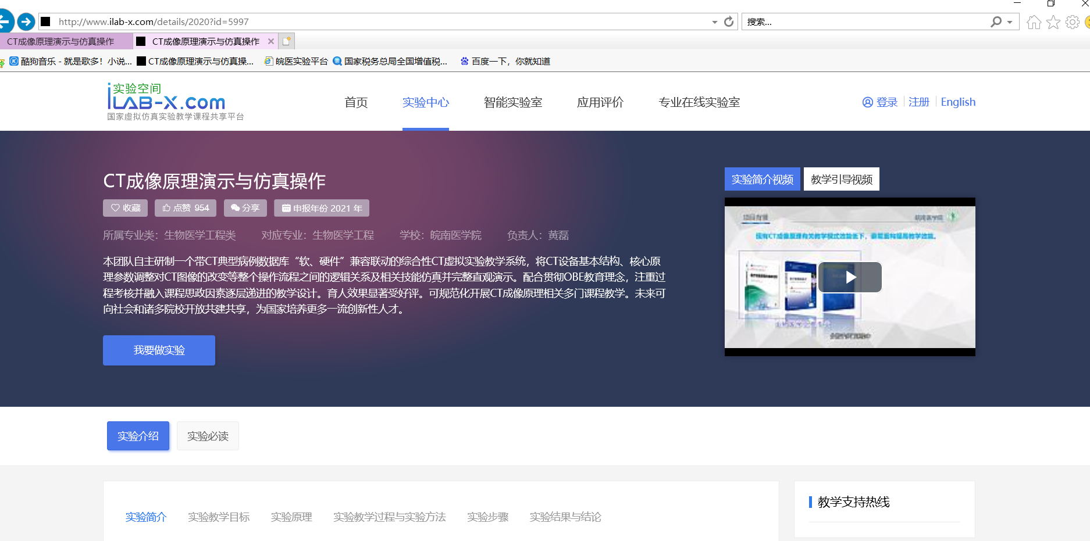

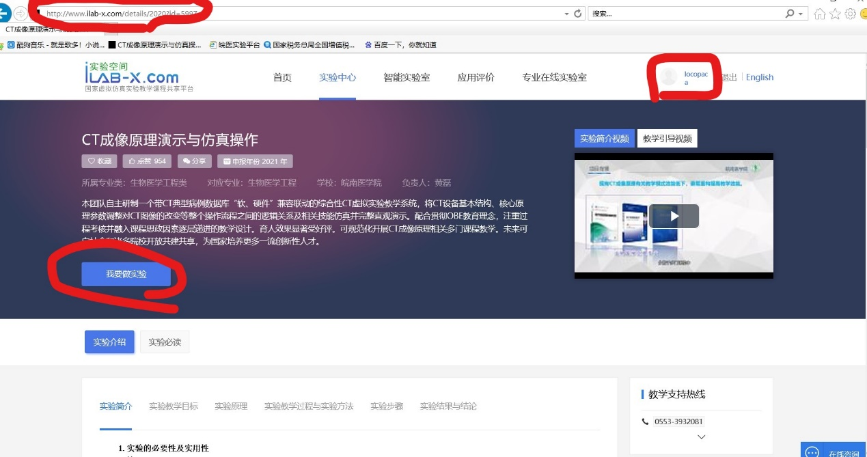
点击我要做实验按钮跳转至学校CT网站，注意右上角有用户名显示说明链接成功没有问题，否则关闭浏览器重复上述步骤直至右上角显示用户名
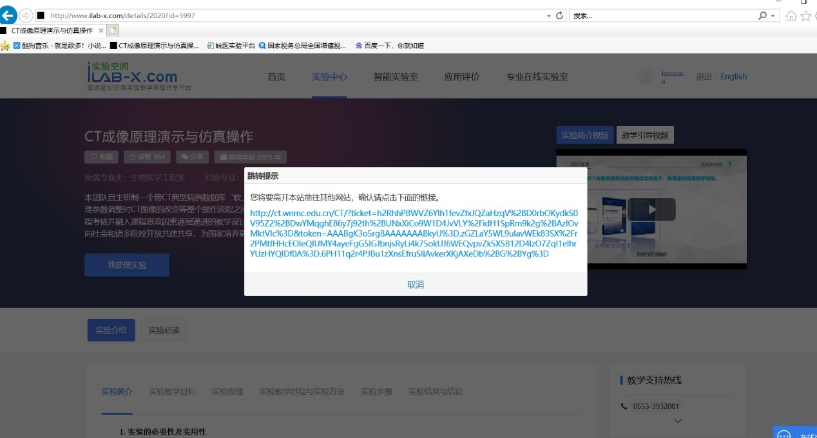
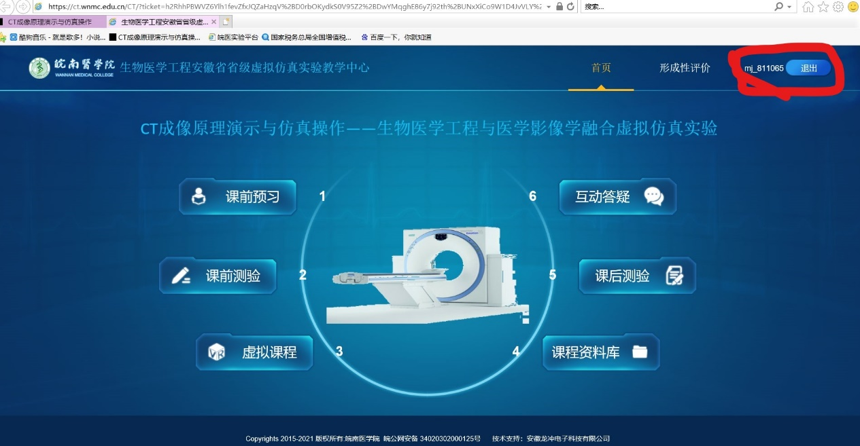

二、实验分数为：课前测验*0.1+虚拟课程操作*0.8+课后测验*0.1，共计100分
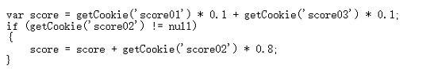

先点击课前测验，做完课前测验点击交卷，如下图：
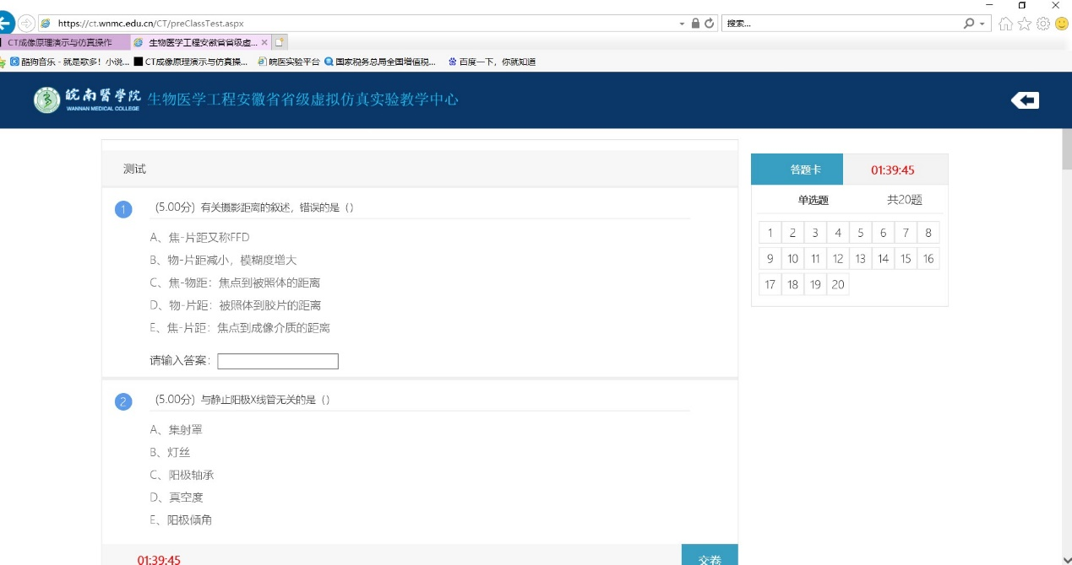
再点击虚拟课程进入虚拟操作，如果转入页面可以再点击一遍即可进入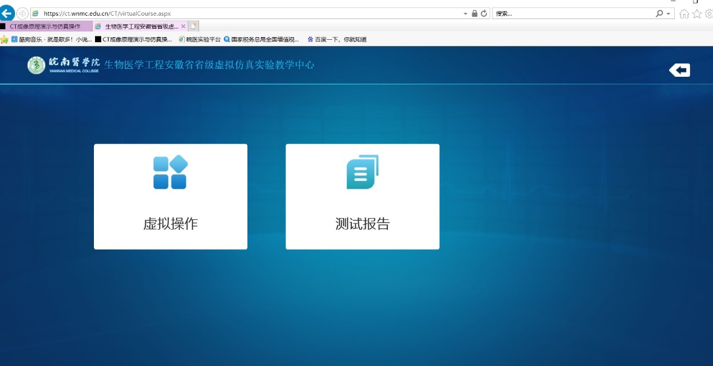
- 进入CT仿真线上线下模拟操作主界面，
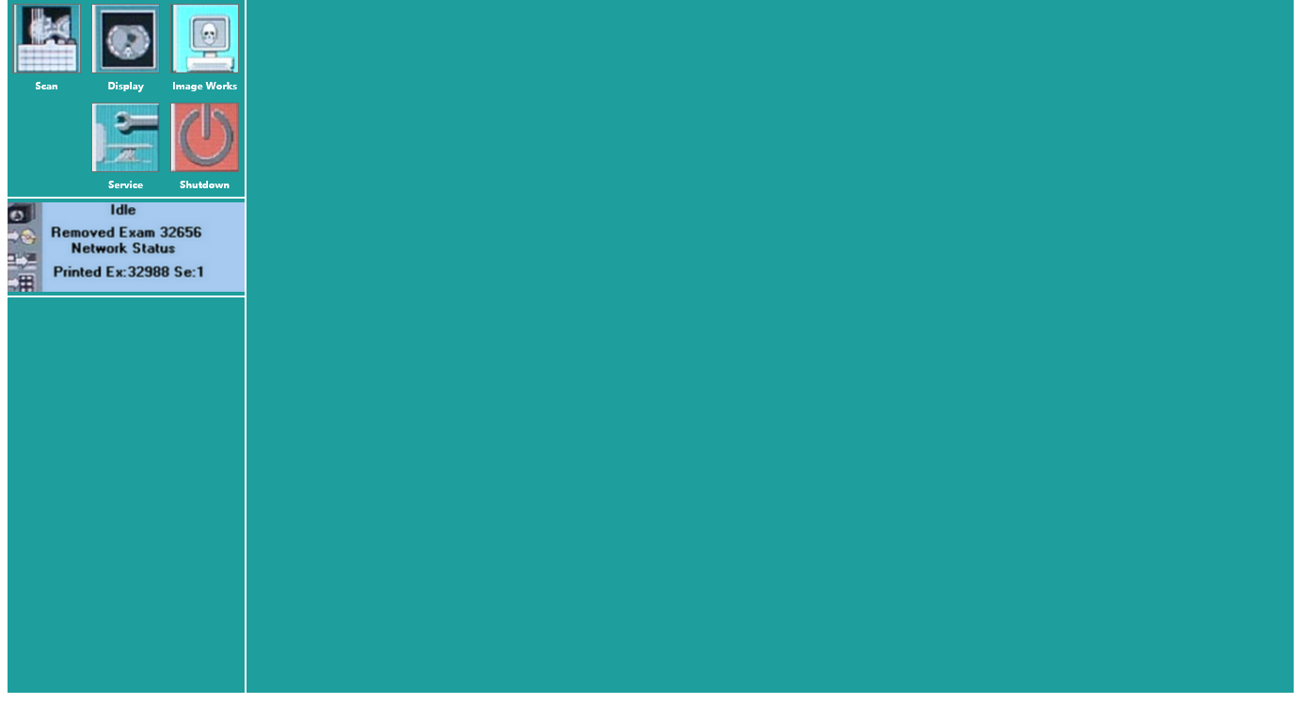
3
2
1
这是模仿西门子某型机器操作界面编写的全真虚拟操作界面，其中方框1,2,3分别为该型设备的扫描（scan）、显示浏览（display）、图像工作站（workstation）三大主要功能。本实验主要虚拟展示扫描（scan）功能。点击这个按钮进入scan对应功能页面；

- CT扫描（scan）功能操作界面如下：
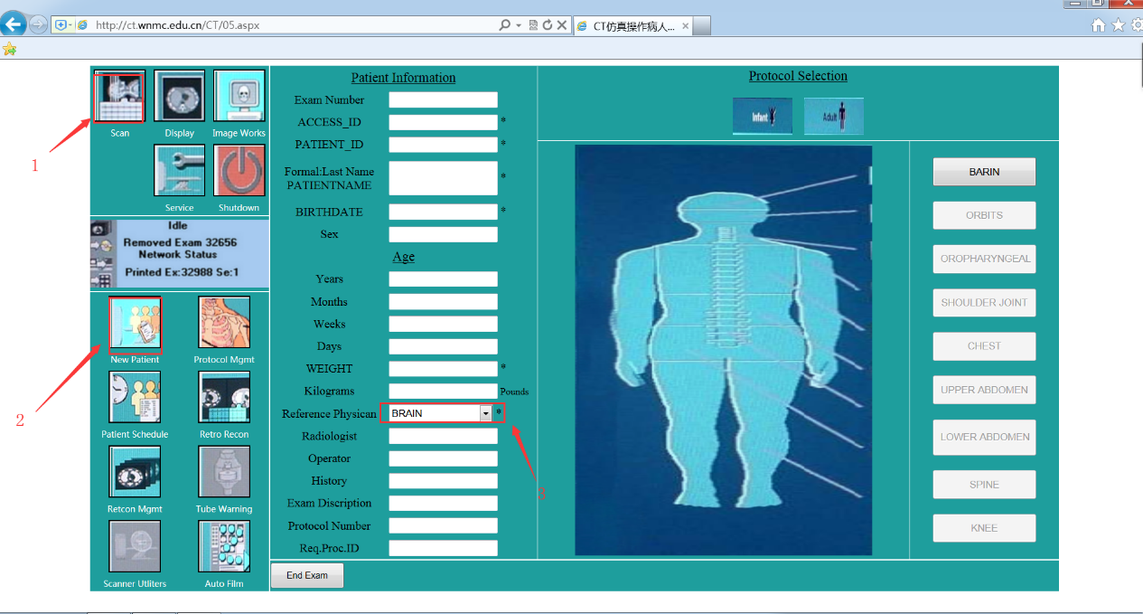
在scan界面中点击new patient按钮，右边出现填入病人信息界面，其中带*栏必须填入病人信息，方框3处检查部位的选择要和实验者所领任务想对应，上面的infant和adult按钮可以点击切换，信息填写完整后点击右边方框中的brain按钮（注意：选择各相应部位所对应的模型射线灯的颜色会有所不同），软件激发进入下一页面；同时在实验室注意观察系统硬件模型有扫描床及其上固定模拟人的进动距离是否符合要求。
- 定位片扫描参数设置界面；
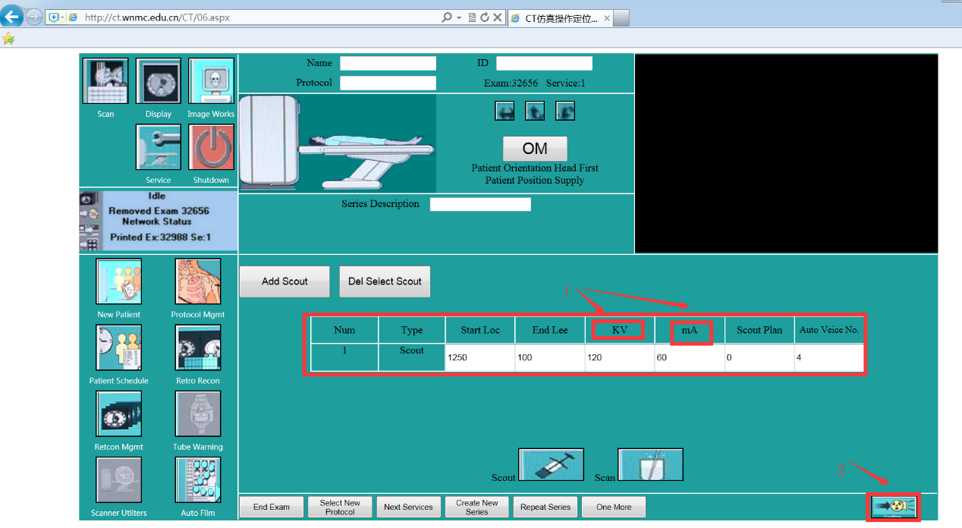
在这个页面上仔细观察定位片扫描参数及其调节对CT图像质量的影响，特别是在实验室内点击标号1处的两个参数时，仔细观察系统硬件模型上的“球管”发光颜色的对应变化（用颜色代表看不见的X线光的硬度）。从左至右依次输入相应正确数值，输错次数超过3次会导致后面CT扫描图像模糊，StartLoc值范围为整数：1000-1400；EndLee值范围为整数：50-150；KV和mA数值为整数，根据相应扫描部位输入范围不同，例表如下：
BRAIN | ORBITS | OROPHARYNGEAL | SHOULDER_JOINT | CHEST | UPPER_ABDOMEN | LOWER_ABDOMEN
100～200kV | 100～200kV | 100～200kV | 100～120kV | 100～200kV | 100～120kV | 100～120kV
200～300mAs | 200～300mAs | 200～300mAs | 200～300mAs | 200～300mAs | 200～300mAs | 200～300mAs

SPINE | KNEE
100～120kV | 100～120kV
200～300mAs | 200～300mAs
数值范围大体为KV：100—200，mA：200-300；ScoutPlan值范围为整数：0-4；AutoVeice值范围为整数：0-4；
- 定位片正式扫描界面：
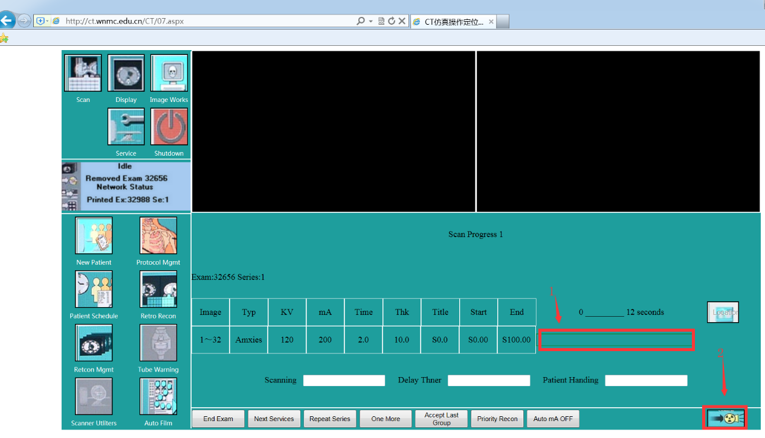
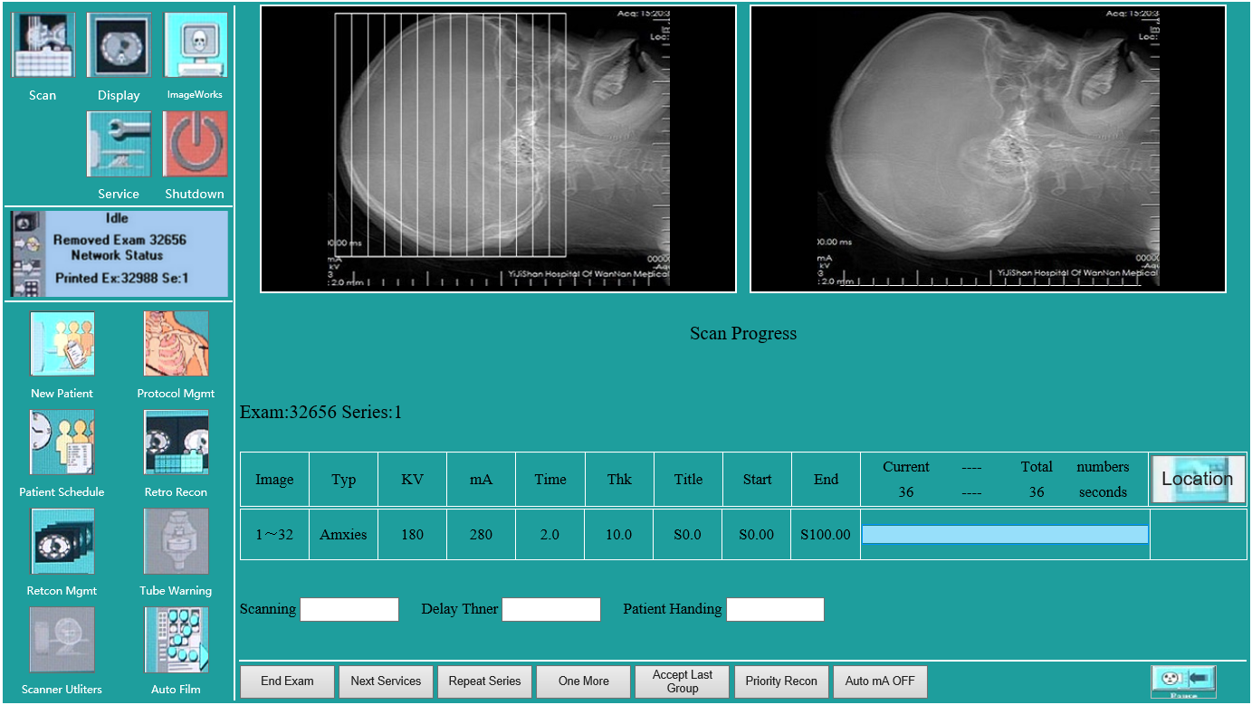
点击方框2处的图标后，同时仔细观察方框1处的进度条和上面2个黑框中对应CT检查部位的定位图片的出现。定位片扫描完成后点击Next Services按钮进入CT平扫参数设置界面
- CT平扫参数设置界面：
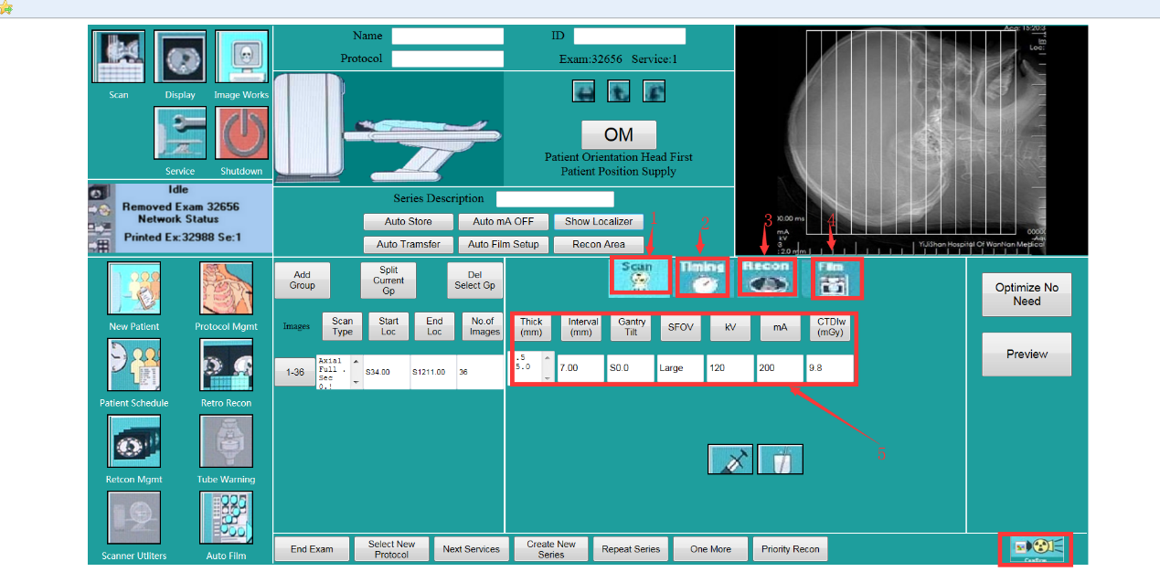
这个界面是CT有关平扫的scan、timing、recorn、film四大类参数设置界面，注意点击每一类扫描参数，方框5中间的参数类型均会做出对应变化，必须思考对应参数CT成像的物理意义、设备构造及对CT平扫图像质量的影响。此处的Gantry Tilt按钮默认为S0.0对应模型的倾斜方向和角度，可以设置其范围为S-1.0——S1.0（例如设置S0.8为模型向前倾斜8/10位，S-0.8为模型向后倾斜8/10位，前后各分10个为，默认S0.0为不倾斜扫描），此处可以再次校核设置KV和mA参数，对应模型的射线灯亮度。
首先输入相应参数，可以点击下图向前向后箭头进行位移微调，再点击Show Localizer按钮显示扫描格栅拖动到合适部位，设置完成后点击右下角的图标进入CT平扫的正式界面。
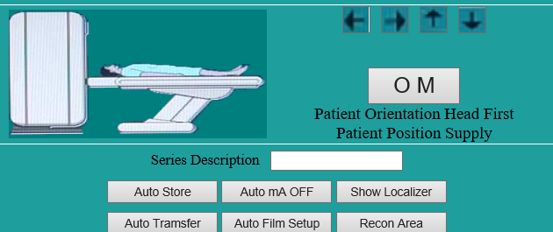
- CT平扫正式界面：
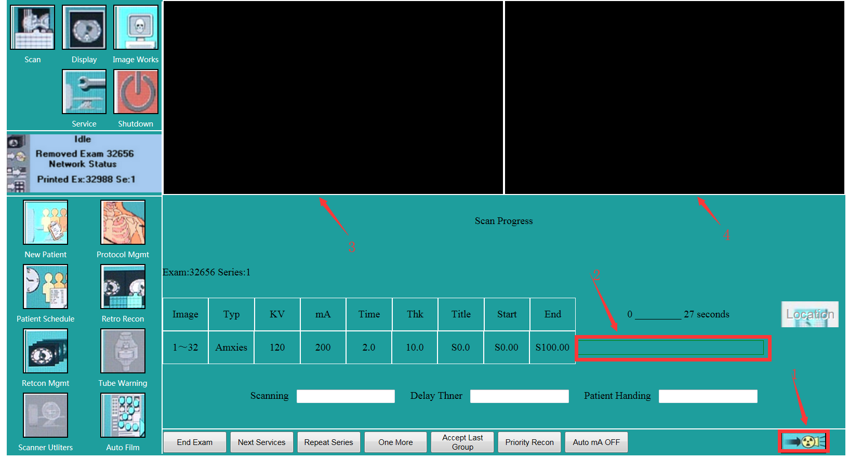
点击界面上的方框1，CT平扫正式开始，注意此时会弹出提示窗口，如前面错误操作次数不超过3次则为合格显示正确清晰图像，否则提示失败显示模糊图像，此时需要退回第一步骤重新操作才能看到正确清晰图像以供后面书写测试报告。仔细观察方框2中的平扫进度条以及方框3,4处CT平扫图像，对应联系参数设置界面中有关扫描层数的设置与CT图像张数的关联关系。在实验室中需特别关注系统硬件模型中“定子”、“转子”的运动情况，特别是“转子”上球管的发光颜色及0,45,90,135四个特定角度的停顿及发光情况，理解CT成像图像处理算法中最核心的“反投影”算法，反思总结CT图像和X平片的异同及优缺点。CT正式平扫扫描完成后，点击其中的next services进入CT增强扫描参数设置界面。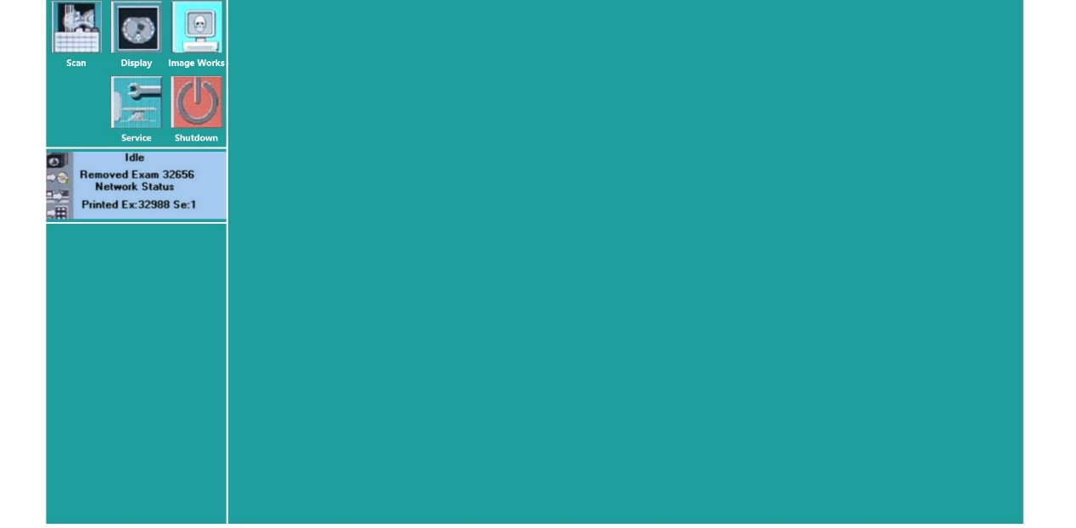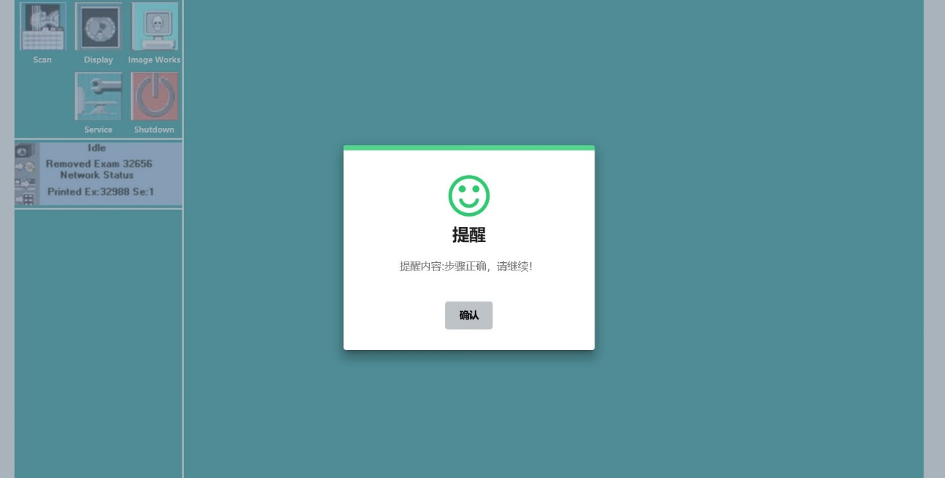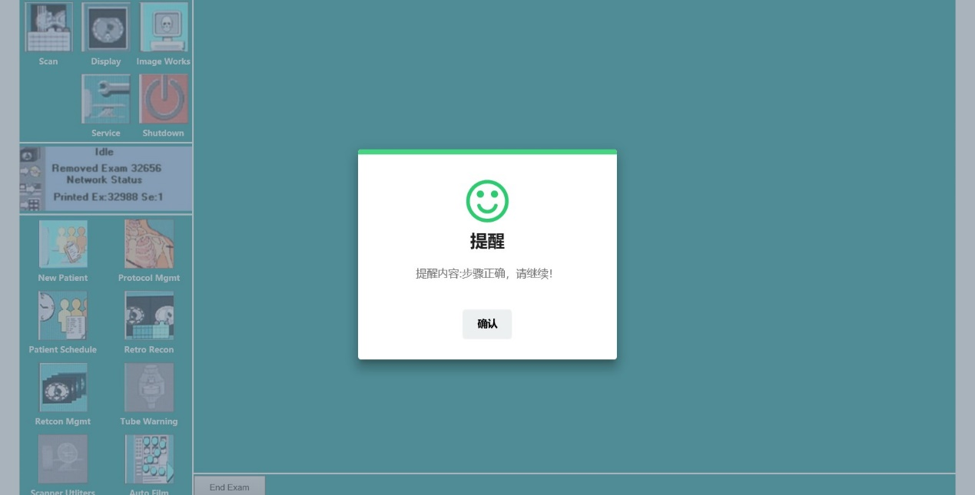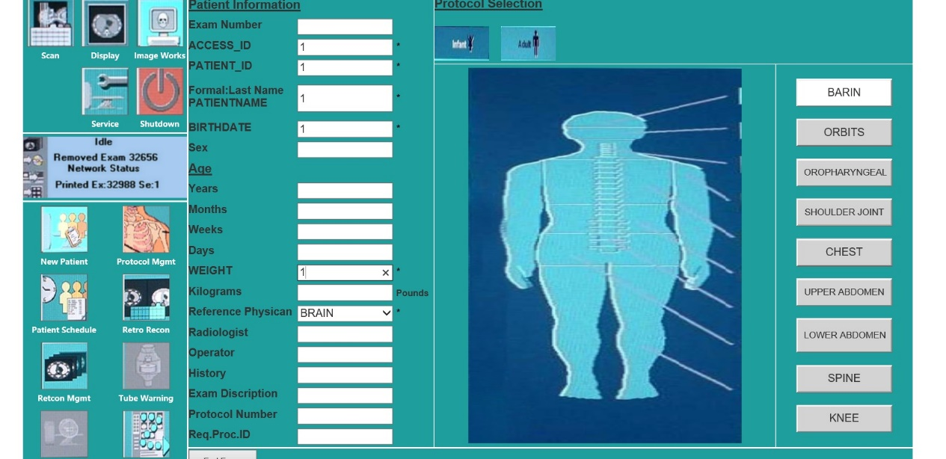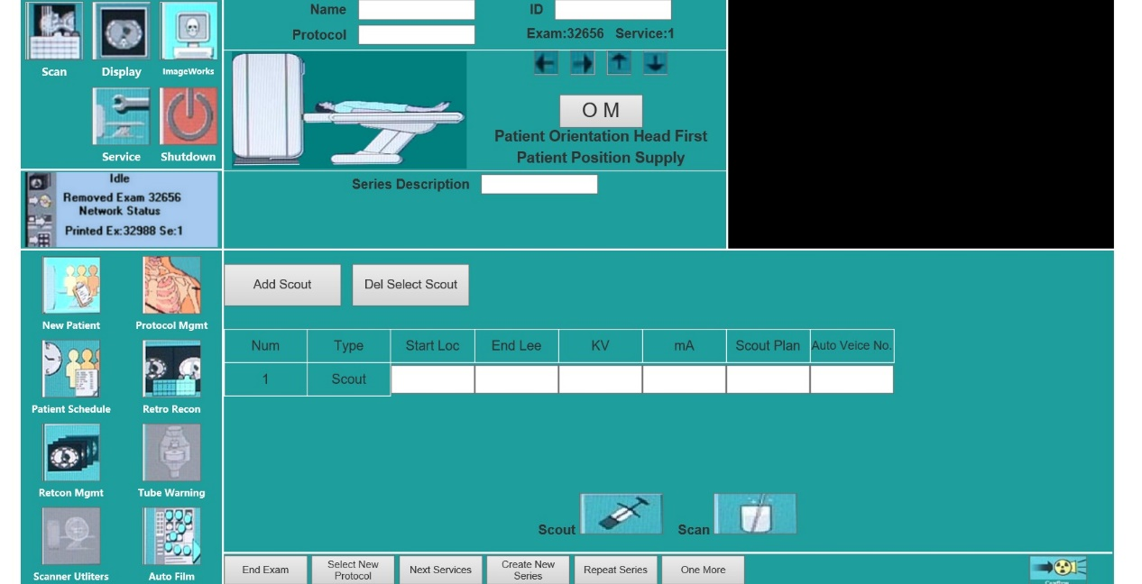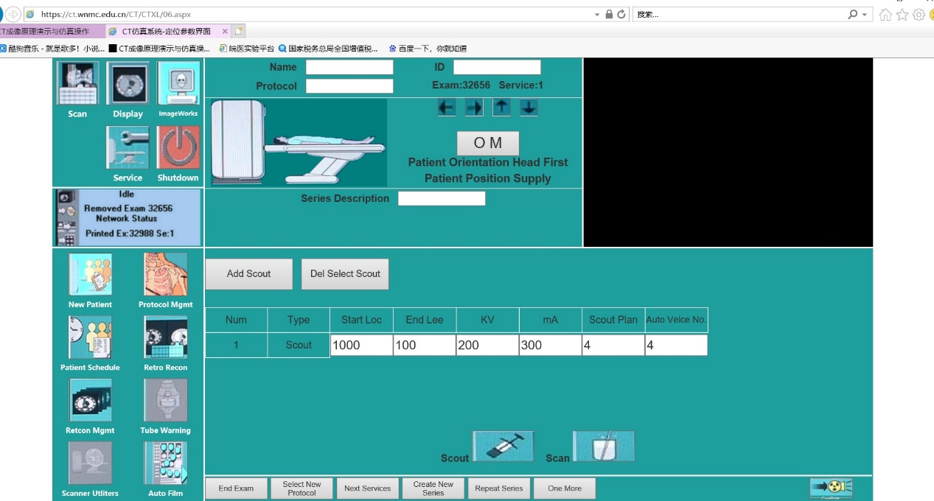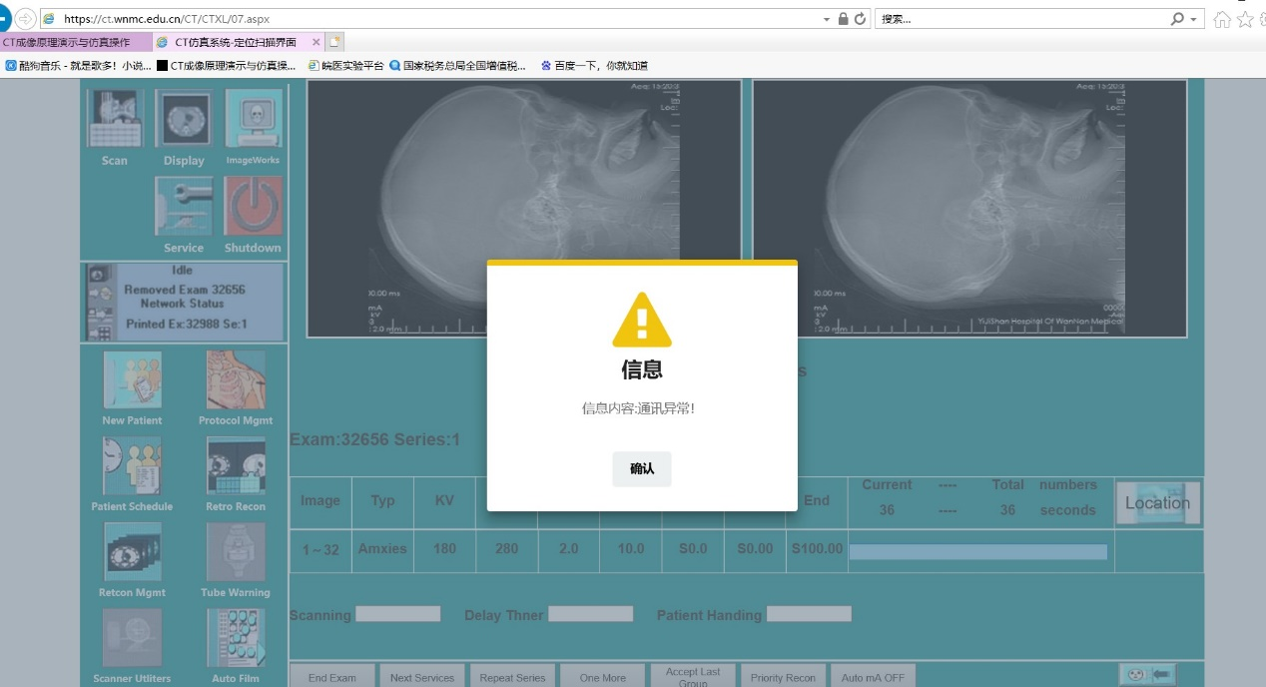
注意提示通讯异常暂且不用管，这个是实验室中连接CT实体模型物联网功能，在线虚拟操作可以不用管这个提示。
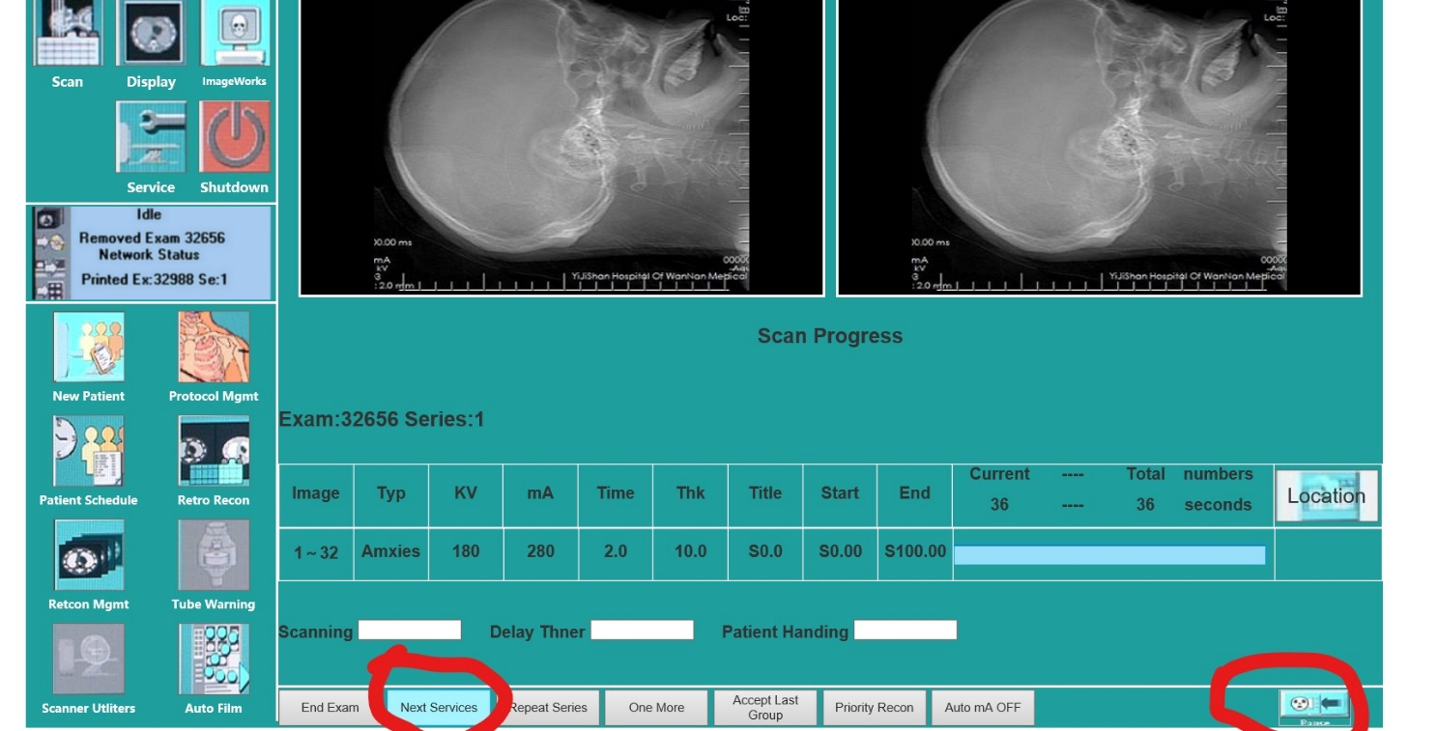
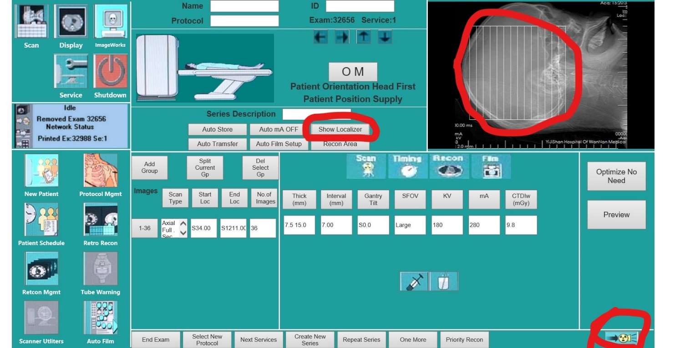

注意此处弹出操作步骤正确率，小于3次为满分100，依此类推
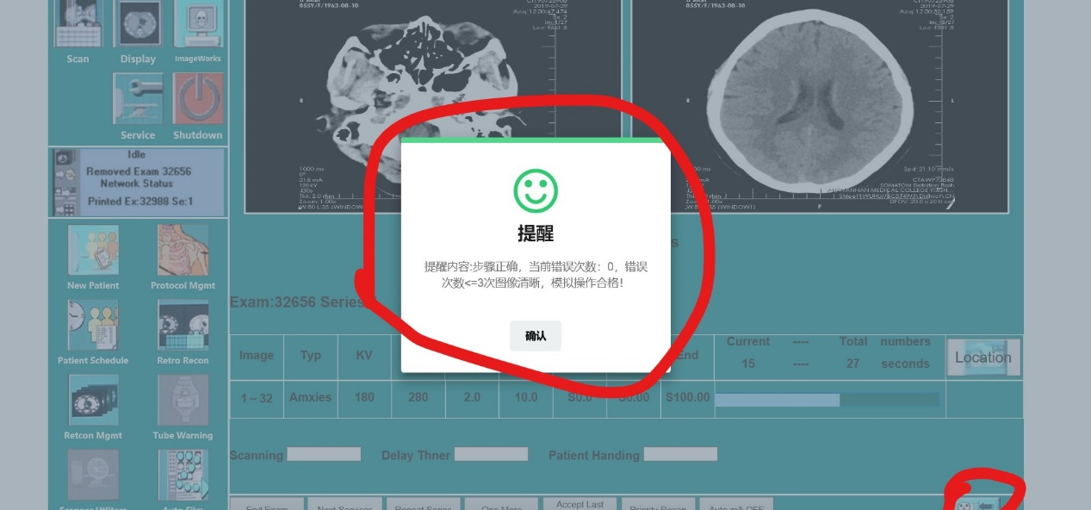

完成一遍CT扫描操作后，可依次点击左下角EndExam退回主界面后点击ShutDown按钮正常退出虚拟实验操作界面，如下图
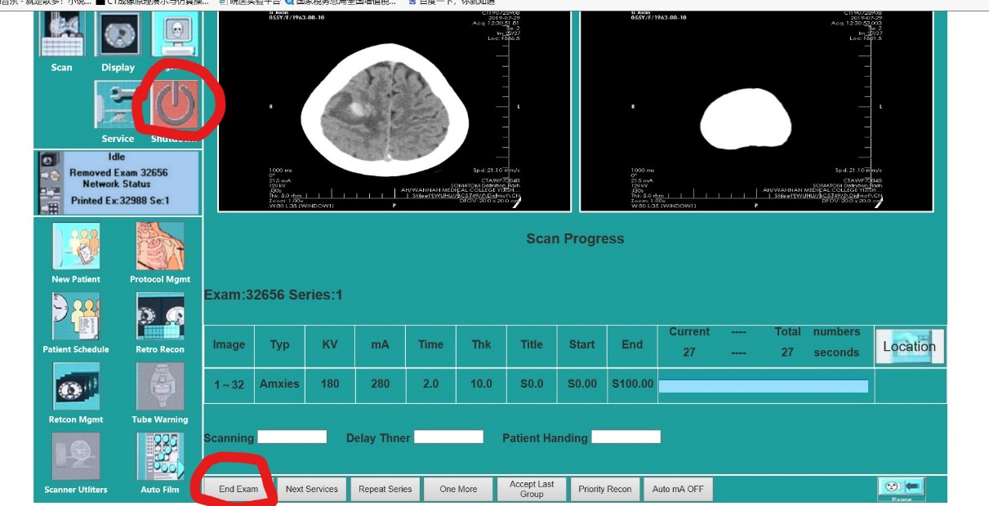
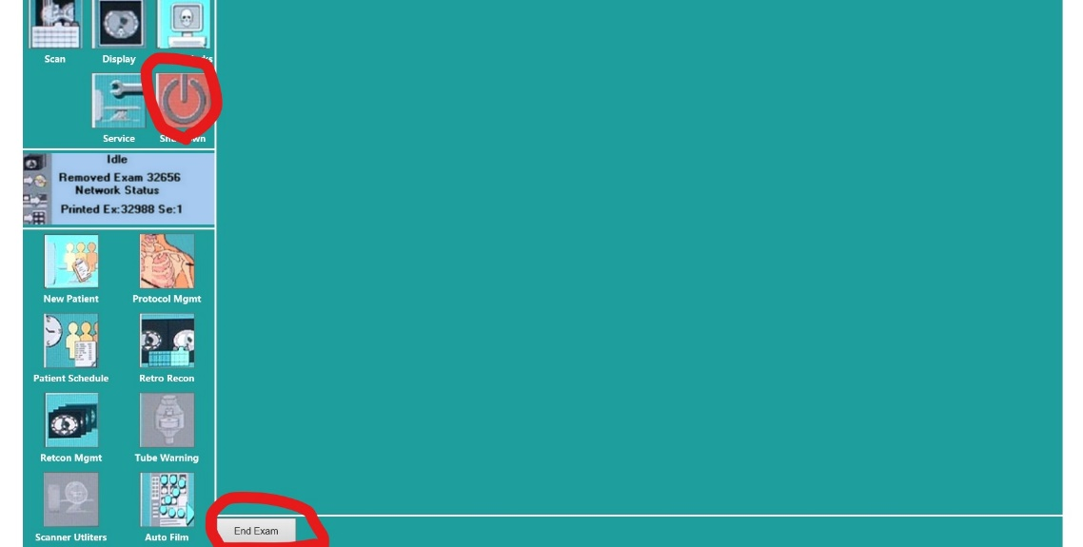
3、最后点击课后测验，做完课后测验点击交卷，如下图：
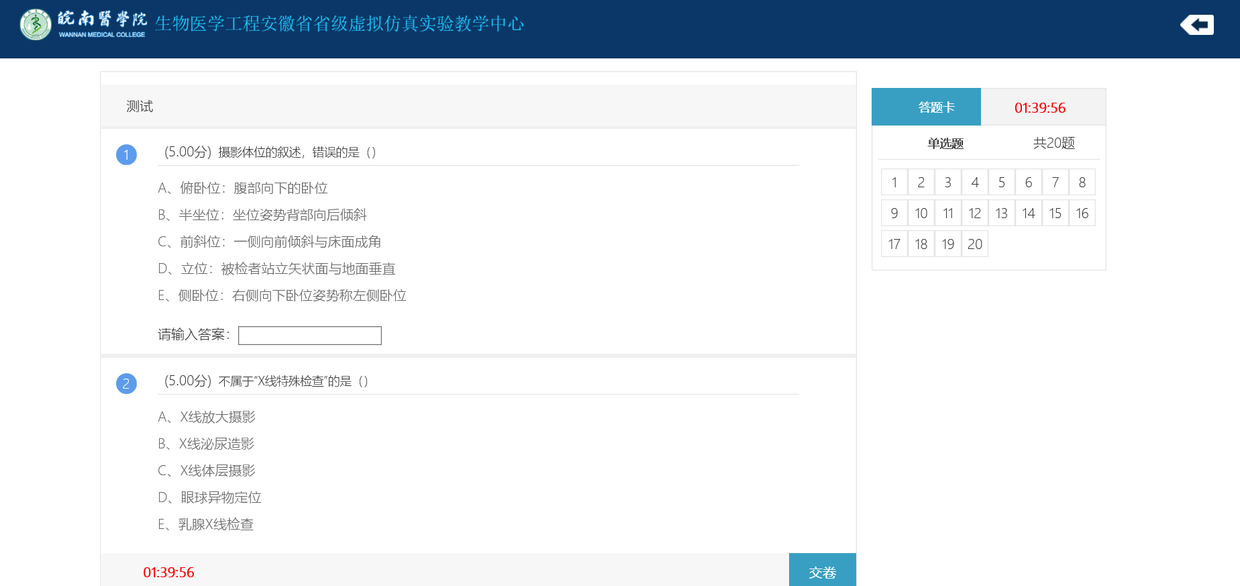
三、这样所有分数步骤全部完成，注意最后必须要点击右上角退出按钮，系统会自动汇总分数上传至平台并弹出成功上传分数提示窗口，否则平台不能获得实验分数而造成无分数显示状况
